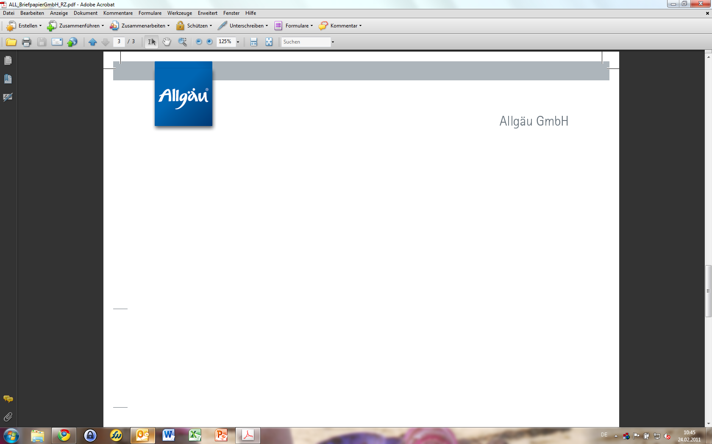**P R E S S E – N E W S**

**Endlich: Allgäu – Logo auf Autobahnschildern**

**„Willkommen im Allgäu“ Zusatztafeln an vier wichtigen Schildern**

Kempten (AG, 12. November 2015) – Nach langen Verhandlungen sind nun endlich die ersten Zusatzschilder an den touristischen Hinweistafeln angebracht: „Willkommen im Allgäu“ in Verbindung mit dem Allgäu-Logo begrüßt Autofahrer an den Einfallstoren auf der BAB 7 und BAB 96. Von welcher Seite der Autofahrer ins Allgäu auch kommt, die Landmarke Allgäu ist gesetzt.

Von der Idee bis zur Installation vergingen allerdings vier Jahre intensiver Verhandlungen. Als eine der ersten Maßnahmen der 2011 gegründeten Allgäu GmbH beantragte die Gesellschaft für Tourismus und Standort die Anbringung von Zusatztafeln an touristischen Hinweisschildern, wie es auch in anderen Regionen üblich ist. So verweisen Zusatztafeln auf Metropolregionen oder aber schlicht auf die Region, wie in Oberfranken zu sehen. Doch anders als in weiteren Teilen Bayerns wollte die Autobahndirektion Südbayern das Allgäu nicht gleich behandeln und wies den Antrag ab. Und das, obwohl der Antrag im Namen aller politischer Vertreter der Landkreise und kreisfreien Städte gestellt wurde. Daraufhin setzte die Allgäu GmbH alle Hebel in Bewegung. Mit Unterstützung der Allgäuer Landtagsabgeordneten und unter Einschaltung des Bayerischen Innenministeriums bis hin zum Bundesverkehrsministerium konnte der Weg frei gemacht werden. Die Allgäu GmbH hat ihr Ziel erreicht und kann sogar das farbige Logo in Verbindung mit einem Willkommensgruß verwenden. Das unterscheidet nun das Allgäu deutlich von anderen Zusatztafeln in anderen Regionen.

„Mit den Schildern ist ein weiterer Meilenstein in der Verortung der Marke Allgäu endlich gelungen. Das Logo in Verbindung mit „Willkommen im Allgäu“ begrüßt unsere Gäste, die Einheimsichen, aber auch jene die nur durch unsere Region fahren.“, sagt Klaus Fischer, Geschäftsführer der Allgäu GmbH.

Die zwei ersten Zusatztafeln unterhalb der touristischen Hinweistafel für die Königsschlösser im Süden der BAB 7 sowie unterhalb des Hinweisschildes Bad Wörishofen an der BAB 96 im Osten sind schon montiert. Die beiden anderen bei Memmingen im Norden der BAB 7 als auch auf der BAB 96 bei Lindau im Südwesten des Allgäus folgen.

Presseinformation

Simone Zehnpfennig Klaus Fischer

Allgäu GmbH Geschäftsführer Allgäu GmbH (Sprecher)

Allgäuer Straße 1, D-87435 Kempten Tel. 0831/575 37 13

Tel. 0831/575 3737, Fax 0831/5753733 fischer@allgaeu.de

zehnpfennig@allgaeu.de; www.allgaeu.de